**体系结构期末复习**

1. **选择题**

**（一）**

1. 设计模式的基本原理是(C)

A. 面向实现编程 B. 面向对象编程 C. 面向接口编程 D. 面向组合编程

2. 设计模式的两大主题是( D )

A. 系统的维护与开发 B. 对象组合与类的继承

C. 系统架构与系统开发 D. 系统复用与系统扩展

3. 依据设计模式思想，程序开发中应优先使用的是(A)关系实现复用。

A. 组合聚合 B. 继承 C. 创建 D. .以上都不对

4. 关于继承表述错误的是(D)

A. 继承是一种通过扩展一个已有对象的实现，从而获得新功能的复用方法。

B. 泛化类（超类）可以显式地捕获那些公共的属性和方法。特殊类（子类）则通过附加属性和方法来进行实现的扩展。

C. 破坏了封装性，因为这会将父类的实现细节暴露给子类。

D. 继承本质上是“白盒复用”，对父类的修改，不会影响到子类。

5. 常用的设计模式可分为(A)

A. 创建型、结构型和行为型 B. 对象型、结构型和行为型

C. 过程型、创建型和结构型 D. 抽象型、接口型和实现型

6. “不要和陌生人说话” 是对(D)设计原则的通俗表述。

A. 接口隔离 B. 里氏代换 C. 依赖倒转 D. .迪米特法则

7. 在适配器模式中，对象适配器模式是对(A)设计原则的典型应用

A. 合成聚合 B. 里氏代换 C. 依赖倒转 D. .迪米特法则

8. 将一个类的接口转换成客户希望的另一个接口，这句话是对（C）设计模式的描述

A. 策略模式 B. 桥接模式 C. 适配器模式 D. 单例模式

9. 以下设计模式中属于结构模式的是(D)

A. 观察者模式 B. 单例模式 C. 策略模式 D. 外观模式

10. 以下不属于对象行为型模式是(D)

A. 命令模式 B. 策略模式 C. 访问者模式 D. 桥接模式

11. 下面的类图表示的是哪个设计模式(C)d

A. 抽象工厂模式 B. 观察者模式 C. 策略模式 D. 桥接模式

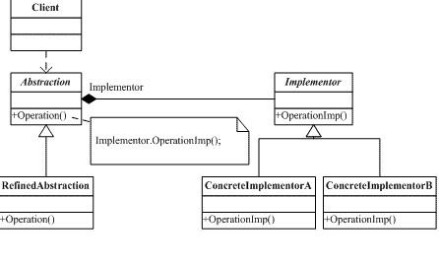

12. Open-Close开闭原则的含义是一个软件实体(A)

A. 应当对扩展开放，对修改关闭。 B. 应当对修改开放，对扩展关闭。

C. 应当对继承开放，对修改关闭。 D. 以上都不对。

13. 下面的类图表示的是哪个设计模式(D)

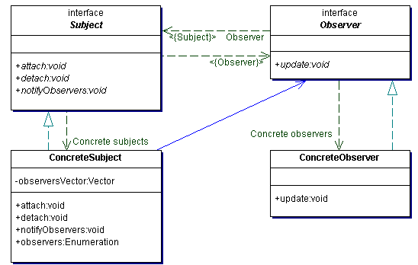

A. 策略模式 B. 装饰模式 C. 桥接模式 D. 观察者模式

14. 保证一个类仅有一个实例，并提供一个访问它的全局访问点。这句话是对( D )设计模式的描述。

A. 外观模式 B. 策略模式 C. 适配器模式 D. 单例模式

15. 以下意图哪个是用来描述组合模式？( C )

A. 为其他对象提供一种代理以控制对这个对象的访问。

B. 运用共享技术有效地支持大量细粒度的对象。

C. 将对象组合成树形结构以表示“部分-整体”的层次结构。

D. 将一个复杂对象的构建与它的表示分离。

16. 以下意图哪个是用来描述命令模式？( A)

A. 将一个请求封装为一个对象，从而使你可用不同的请求对客户进行参数化。

B. 定义一系列的算法,把它们一个个封装起来, 并且使它们可相互替换。

C. 为其他对象提供一种代理以控制对这个对象的访问。

D. 保证一个类仅有一个实例，并提供一个访问它的全局访问点。

17. 以下哪种情况不适合使用适配器模式？( A )d

A. 你想使用一个已经存在的类，而它的接口不符合你的需求。

B. 你想创建一个类，该类可以复用另外一个类的功能。

C. 你想创建一个类，该类可以复用另外多个类的功能。

D. 你想在类中用相对较少的对象引用取代很多对象的引用。

18. 以下意图哪个是用来描述观察者模式？( B )

A. 将抽象部分与它的实现部分分离，使它们都可以独立地变化。

B. 定义对象间的一种一对多的依赖关系,当一个对象的状态发生改变时, 所有依赖于它的对象都得到通知并被自动更新。

C. 用原型实例指定创建对象的种类，并且通过拷贝这些原型创建新的对象。

D. 使多个对象都有机会处理请求，避免请求的发送者和接收者之间的耦合关系。

19. 以下意图哪个是用来描述状态模式？( C )

A. 使多个对象都有机会处理请求，避免请求的发送者和接收者之间的耦合关系。

B. 顺序访问一个聚合对象中各个元素, 而又不需暴露该对象的内部表示。

C. 允许一个对象在其内部状态改变时改变它的行为。看起来似乎修改了它的类。

D. 捕获一个对象的内部状态，并在该对象之外保存这个状态。

20. 以下意图哪个是用来描述策略模式？( D )

A. 将抽象部分与它的实现部分分离，使它们都可以独立地变化。

B. 将一个复杂对象的构建与它的表示分离。

C. 将抽象部分与它的实现部分分离，使它们都可以独立地变化。

D. 定义一系列的算法,把它们一个个封装起来, 并且使它们可相互替换。

|  |  |  |  |  |  |  |  |  |  |  |
| --- | --- | --- | --- | --- | --- | --- | --- | --- | --- | --- |
| 1 | 2 | 3 | 4 | 5 | 6 | 7 | 8 | 9 | 10 | |
| C | D | A | D | A | D | A | C | D | D | |
| 11 | 12 | 13 | 14 | 15 | 16 | 17 | 18 | 19 | 20 |
| D | A | D | D | C | A | D | B | C | D |

**（二）**

1. 要依赖于抽象，不要依赖于具体。即针对接口编程，不要针对实现编程,是( **D** )

A. 开闭原则 B. 接口隔离原则 C. 里氏代换原则 D. 依赖倒转原则

2. 以下对"开-闭"原则的一些描述错误的是( **A** )

A. "开-闭"原则与"对可变性的封装原则"没有相似性。

B. 找到一个系统的可变元素,将它封装起来,叫"开-闭"原则。

C. 对修改关闭: 是其原则之一。

D. 从抽象层导出一个或多个新的具体类可以改变系统的行为,是其原则之一。

3. 依据设计模式思想，程序开发中应优先使用的是( **B** )关系实现复用。

A. 继承 B. 组合聚合 C. 创建 D. .以上都不对

4. 设计模式的两大主题是( **C** )

A. 系统的维护与开发 B. 对象组合与类的继承

C. 系统复用与系统扩展 D. 系统架构与系统开发

5. 常用的设计模式可分为( **C** )

A. 过程型、创建型和结构型 B. 对象型、结构型和行为型

C. 创建型、结构型和行为型 D. 抽象型、接口型和实现型

6. “知道的越少越好” 是对( **D** )设计原则的通俗表述。

A. 接口隔离 B. 里氏代换 C. 依赖倒转 D. .迪米特法则

7. 在适配器模式中，对象适配器模式是对( **A** )设计原则的典型应用

A. 合成聚合 B. 里氏代换 C. 依赖倒转 D. .迪米特法则

8. 观察者模式定义了一种( **A** )的依赖关系

A. 一对多 B. 多对多 C. 一对一 D. 以上都不对

9. 以下设计模式中不属于创建型模式的是( **B** )

A. 工厂模式 B. 外观模式 C. 生成器模式 D. 单例模式

10. 以下不属于结构型模式是( **C** )

A. 组合模式 B. 适配器模式 C. 访问者模式 D. 桥接模式

11. 以下不属于行为型模式是( **B** )

A. 迭代器模式 B. 外观模式 C. 状态模式 D. 策略模式

12. 将一个类的接口转换成客户希望的另一个接口，这句话是对（**C**）设计模式的描述

A. 策略模式 B. 桥接模式 C. 适配器模式 D. 单例模式

13. 下面的类图表示的是哪个设计模式( **C** )

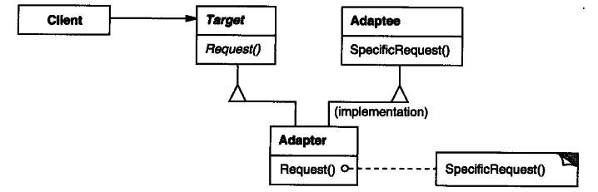

A. 策略模式 B. 装饰模式 C. 适配器模式 D. 观察者模式

14. 下面的类图表示的是哪个设计模式( **B** )

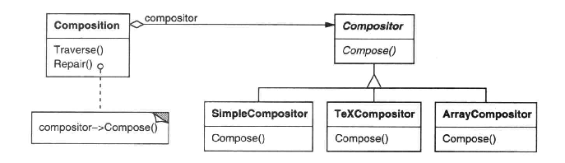 A. 桥接模式 B. 组合模式 C. 命令模式 D. 观察者模式

15. 保证一个类仅有一个实例，并提供一个访问它的全局访问点。这句话是对( **D** )设计模式的描述。

A. 外观模式 B. 策略模式 C. 适配器模式 D. 单例模式

16. 以下哪项不是桥接模式的优点？( **C** )

A. 分离接口及其实现部分。 B. 提高可扩充性。

C. 改变值以指定新对象。 D. 实现细节对客户透明。

17. 在观察者模式中，表述错误的是？( **C** )

A. 观察者角色的更新是被动的。

B. 被观察者可以通知观察者进行更新。

C. 观察者可以改变被观察者的状态，再由被观察者通知所有观察者依据被观察者的状态进行。

D. 以上表述全部错误。

18. 当我们想创建一个具体的对象而又不希望指定具体的类时，可以使用( **A** )模式

A. 创建型 B. 结构型 C. 行为型 D. .以上都不对

19. 以下意图哪个是用来描述状态模式？( **C** )

A. 使多个对象都有机会处理请求，避免请求的发送者和接收者之间的耦合关系。

B. 顺序访问一个聚合对象中各个元素, 而又不需暴露该对象的内部表示。

C. 允许一个对象在其内部状态改变时改变它的行为。看起来似乎修改了它的类。

D. 捕获一个对象的内部状态，并在该对象之外保存这个状态。

20. 以下意图哪个是用来描述组合模式？( **C** )

A. 为其他对象提供一种代理以控制对这个对象的访问。

B. 运用共享技术有效地支持大量细粒度的对象。

C. 将对象组合成树形结构以表示“部分-整体”的层次结构。

D. 将一个复杂对象的构建与它的表示分离。

|  |  |  |  |  |  |  |  |  |  |  |
| --- | --- | --- | --- | --- | --- | --- | --- | --- | --- | --- |
| 1 | 2 | 3 | 4 | 5 | 6 | 7 | 8 | 9 | 10 | |
| D | A | B | C | C | D | A | A | B | C | |
| 11 | 12 | 13 | 14 | 15 | 16 | 17 | 18 | 19 | 20 |
| B | C | C | B | D | C | C | A | C | C |

（三）

1. 常用的设计模式可分为( **A** )

A. 创建型、结构型和行为型 B. 对象型、结构型和行为型

C. 过程型、创建型和结构型 D. 抽象型、接口型和实现型

2. “不要和陌生人说话” 是对( **D** )设计原则的通俗表述。

A. 接口隔离 B. 里氏代换 C. 依赖倒转 D. .迪米特法则

3. 在适配器模式中，对象适配器模式是对( **A** )设计原则的典型应用

A. 合成聚合 B. 里氏代换 C. 依赖倒转 D. .迪米特法则

4. 将一个类的接口转换成客户希望的另一个接口，这句话是对（**C**）设计模式的描述

A. 策略模式 B. 桥接模式 C. 适配器模式 D. 单例模式

5. 以下设计模式中属于结构模式的是( **D** )

A. 观察者模式 B. 单例模式 C. 迭代器模式 D. 适配器模式

6. 以下意图哪个是用来描述命令模式？( **A** )

A. 将一个请求封装为一个对象，从而使你可用不同的请求对客户进行参数化。

B. 定义一系列的算法,把它们一个个封装起来, 并且使它们可相互替换。

C. 为其他对象提供一种代理以控制对这个对象的访问。

D. 保证一个类仅有一个实例，并提供一个访问它的全局访问点。

7. 下面的类图表示的是哪个设计模式( **D** )

A. 抽象工厂模式 B. 桥接模式 C. 状态模式 D. 适配器模式



图1

8. Open-Close开闭原则的含义是一个软件实体( **A** )

A. 应当对扩展开放，对修改关闭。

B. 应当对修改开放，对扩展关闭。

C. 应当对继承开放，对修改关闭。

D. 以上都不对。

9. 以下意图哪个是用来描述组合模式？( **C** )

A. 为其他对象提供一种代理以控制对这个对象的访问。

B. 运用共享技术有效地支持大量细粒度的对象。

C. 将对象组合成树形结构以表示“部分-整体”的层次结构。

D. 将一个复杂对象的构建与它的表示分离。

10. 以下意图哪个是用来描述状态模式？( **C** )

A. 使多个对象都有机会处理请求，避免请求的发送者和接收者之间的耦合关系。

B. 顺序访问一个聚合对象中各个元素, 而又不需暴露该对象的内部表示。

C. 允许一个对象在其内部状态改变时改变它的行为。看起来似乎修改了它的类。

D. 捕获一个对象的内部状态，并在该对象之外保存这个状态。

|  |  |  |  |  |  |  |  |  |  |
| --- | --- | --- | --- | --- | --- | --- | --- | --- | --- |
| 1 | 2 | 3 | 4 | 5 | 6 | 7 | 8 | 9 | 10 |
| A | D | A | C | D | A | D | A | C | C |

**（四）**

1. 当我们想创建一个具体的对象而又不希望指定具体的类时，可以使用( **A** )模式

A. 创建型 B. 结构型 C. 行为型 D. .以上都不对

2. 以下对"开-闭"原则的一些描述错误的是( **A** )

A. "开-闭"原则与"对可变性的封装原则"没有相似性。

B. 找到一个系统的可变元素,将它封装起来,叫"开-闭"原则。

C. 对修改关闭: 是其原则之一。

D. 从抽象层导出一个或多个新的具体类可以改变系统的行为,是其原则之一。

3. 依据设计模式思想，程序开发中应优先使用的是( **B** )关系实现复用。

A. 继承 B. 组合聚合 C. 创建 D. .以上都不对

4. “知道的越少越好” 是对( **D** )设计原则的通俗表述。

A. 接口隔离 B. 里氏代换 C. 依赖倒转 D. .迪米特法则

5. 在适配器模式中，对象适配器模式是对( **A** )设计原则的典型应用

A. 合成聚合 B. 里氏代换 C. 依赖倒转 D. .迪米特法则

6. 保证一个类仅有一个实例，并提供一个访问它的全局访问点。这句话是对( **D** )设计模式的描述。

A. 外观模式 B. 策略模式

C. 适配器模式 D. 单例模式

7. 以下意图哪个是用来描述策略模式？( **D** )

A. 将抽象部分与它的实现部分分离，使它们都可以独立地变化。

B. 将一个复杂对象的构建与它的表示分离。

C. 将抽象部分与它的实现部分分离，使它们都可以独立地变化。

D. 定义一系列的算法,把它们一个个封装起来, 并且使它们可相互替换。

8. 以下不属于结构型模式是( **C** )

A. 组合模式 B. 适配器模式

C. 访问者模式 D. 桥接模式

9. 下面的类图表示的是哪个设计模式( **D** )



A. 策略模式 B. 状态模式

C. 适配器模式 D. 桥接模式

10. 以下意图哪个是用来描述状态模式？( **C** )

A. 使多个对象都有机会处理请求，避免请求的发送者和接收者之间的耦合关系。

B. 顺序访问一个聚合对象中各个元素, 而又不需暴露该对象的内部表示。

C. 允许一个对象在其内部状态改变时改变它的行为。看起来似乎修改了它的类。

D. 捕获一个对象的内部状态，并在该对象之外保存这个状态。

|  |  |  |  |  |  |  |  |  |  |
| --- | --- | --- | --- | --- | --- | --- | --- | --- | --- |
| 1 | 2 | 3 | 4 | 5 | 6 | 7 | 8 | 9 | 10 |
| A | A | B | D | A | D | D | C | D | C |

**（五）**

1. 常用的设计模式可分为( **A** )

A. 创建型、结构型和行为型 B. 对象型、结构型和行为型

C. 过程型、创建型和结构型 D. 抽象型、接口型和实现型

2. “不要和陌生人说话” 是对( **D** )设计原则的通俗表述。

A. 接口隔离 B. 里氏代换 C. 依赖倒转 D. .迪米特法则

3. 在适配器模式中，对象适配器模式是对( **A** )设计原则的典型应用

A. 合成聚合 B. 里氏代换 C. 依赖倒转 D. .迪米特法则

4. 将一个类的接口转换成客户希望的另一个接口，这句话是对（**C**）设计模式的描述

A. 策略模式 B. 桥接模式 C. 适配器模式 D. 单例模式

5. 以下设计模式中属于结构模式的是( **D** )

A. 观察者模式 B. 单例模式 C. 迭代器模式 D. 适配器模式

6. 以下意图哪个是用来描述命令模式？( **A** )

A. 将一个请求封装为一个对象，从而使你可用不同的请求对客户进行参数化。

B. 定义一系列的算法,把它们一个个封装起来, 并且使它们可相互替换。

C. 为其他对象提供一种代理以控制对这个对象的访问。

D. 保证一个类仅有一个实例，并提供一个访问它的全局访问点。

7. 下面的类图表示的是哪个设计模式( **D** )

A. 抽象工厂模式 B. 桥接模式 C. 状态模式 D. 适配器模式



图1

8. Open-Close开闭原则的含义是一个软件实体( **A** )

A. 应当对扩展开放，对修改关闭。

B. 应当对修改开放，对扩展关闭。

C. 应当对继承开放，对修改关闭。

D. 以上都不对。

9. 以下意图哪个是用来描述组合模式？( **C** )

A. 为其他对象提供一种代理以控制对这个对象的访问。

B. 运用共享技术有效地支持大量细粒度的对象。

C. 将对象组合成树形结构以表示“部分-整体”的层次结构。

D. 将一个复杂对象的构建与它的表示分离。

10. 以下意图哪个是用来描述状态模式？( **C** )

A. 使多个对象都有机会处理请求，避免请求的发送者和接收者之间的耦合关系。

B. 顺序访问一个聚合对象中各个元素, 而又不需暴露该对象的内部表示。

C. 允许一个对象在其内部状态改变时改变它的行为。看起来似乎修改了它的类。

D. 捕获一个对象的内部状态，并在该对象之外保存这个状态。

|  |  |  |  |  |  |  |  |  |  |
| --- | --- | --- | --- | --- | --- | --- | --- | --- | --- |
| 1 | 2 | 3 | 4 | 5 | 6 | 7 | 8 | 9 | 10 |
| A | D | A | C | D | A | D | A | C | C |

1. **填空题**

**（一）**

1. 面向对象的七条设计原则包括：单一职责原则，__________，___________，_________，合成聚合原则，接口隔离原则以及_________________ 。其中外观模式是_________原则的典型应用。

2. 工厂模式中分为___________,工厂方法,_________________三种模式。其中，可以应用平行等级结构完成创建工作的模式是__________________模式。

3. 适配器模式，可以细分为___________适配器和___________适配器两种实现。其中_________适配器采用的是继承复用，而___________适配器采用的是合成聚合复用。

4. Java API中，有两个与观察者模式相关的类和接口，分别是Observable和Observer，Observer的Update函数中用到的两个参数的参数类型是__________和____________。

5. 事件体系结构中的三个基本角色包括事件源、___________和________________。其中在编程时一定要将________________注册添加到事件源中。

6. 单例模式有两种方式实现，分别为______________和________________。它们共同的特征是构造函数的访问属性必须是_________。

**答案：**

1、开闭原则 里氏代换原则 依赖倒转原则 迪米特法则 迪米特法则

2、简单工厂 抽象工厂 工厂方法

3、类 对象 类 对象

4、Observable Object

5、事件 事件监听者 事件监听者

6、饿汉式 懒汉式 私有(private)

**（二）**

1. 面向对象的七条设计原则包括：______________，开闭原则，___________，依赖倒转原则，_____________，接口隔离原则以及_________________ 。其中外观模式是_________原则的典型应用。

2. 工厂模式中分为简单工厂,______________,_________________三种模式。其中，可以应用平行等级结构完成创建工作的模式是__________________模式。

3. 适配器模式，可以细分为___________适配器和___________适配器两种实现。其中_________适配器采用的是继承复用，而___________适配器采用的是合成聚合复用。

4. Java API中，有两个与观察者模式相关的类和接口，分别是Observable和Observer，Observer的Update函数中用到的两个参数的参数类型是__________和____________。

5. 事件体系结构中的三个基本角色包括___________、___________和________________。

6. 单例模式有两种方式实现，分别为______________和________________。其中_______能够实现类被加载时就同时生成类的实例。

**答案：**

1、单一职责原则 里氏代换原则 合成聚合原则 迪米特法则 迪米特法则

2、工厂方法 抽象工厂 工厂方法

3、类 对象 类 对象

4、Observable Object

5、事件源 事件 事件监听者

6、饿汉式 懒汉式 饿汉式

**（三）**

1. 面向对象的七条设计原则包括：单一职责原则，_____________，里氏代换原则，____________，合成聚合原则，接口隔离原则以及_________________ 。

2. 工厂模式中分为简单工厂,________________和_________________三种模式。

3. Java API中，有两个与观察者模式相关的类和接口，分别是_____________和____________。

4. 单例模式有两种方式实现，分别称为______________和________________。它们共同的特征是构造函数的访问修饰符必须是_________。

**答案：**

1. 开闭原则 、 依赖倒转原则 、 迪米特法则
2. 工厂方法 、 抽象工厂（方法）

3、Observable 、 Observer

4、懒汉式 、 饿汉式 、 private(私有的）

**（四）**

1. 面向对象的七条设计原则包括：______________，开闭原则，___________，依赖倒转原则，_____________，接口隔离原则以及_________________ 。

2. 适配器模式，可以细分为___________适配器和___________适配器两种实现。其中_________适配器采用的是继承复用。

3. 能够定义对象间的一种“一对多”的依赖关系，当一个对象的状态改变，所有依赖于它的对象都能得到通知并自动更新的设计模式的名称是_____________。

4. 单例模式中能够实现延时加载的方式，称为_______________,实现即时加载的方式称为______________。

**答案：**

1. 单一职责原则 、 里氏代换原则 、 合成聚合原则、迪米特法则
2. 类、对象、类

3. 观察者模式

4. 懒汉式 、 饿汉式

**（五）**

1. 面向对象的七条设计原则包括：单一职责原则，_________________，里氏代换原则，_________________，合成聚合原则，接口隔离原则以及_________________ 。

2. 工厂模式中分为简单工厂,________________和_________________三种模式。

3. 适配器模式，可以细分为___________适配器和___________适配器两种实现。

4. 单例模式有两种方式实现，分别称为______________和________________。它们共同的特征是构造函数的访问修饰符必须是_____________。

**答案：**

1. 开闭原则 、 依赖倒转原则 、 迪米特法则
2. 工厂方法 、 抽象工厂（方法）

3、类、对象

4、懒汉式 、 饿汉式 、 private(私有的）

1. **判断题**

**（一）**

1. 开闭原则的关键是抽象化。

2. 在软件开发中，如果要实现复用，应尽量较多使用继承，较少使用合成聚合的方式。

3. 当一个对象的行为取决于它所处的状态时，这时我们应该使用桥接模式

4. 适配器模式是一种创建型设计模式

5. MVC结构中模型和视图之间交互的实现可以基于观察者模式，其中模型是被观察者。

**答案：**1. √ 2. × 3. × 4. × 5. √

**（二）**

1. 设计模式的基本原理是面向实现编程。

2. 在软件开发中，如果要实现复用，应尽量较多使用继承，较少使用合成聚合的方式。

3. 当一个对象的行为取决于它所处的状态时，这时我们应该使用状态模式

4. 适配器模式是一种创建型设计模式

5. MVC结构中模型和视图之间交互的实现可以基于观察者模式，其中模型是被观察者。

**答案：**1. × 2. × 3. √ 4. × 5. √

**（三）**

1. 开闭原则的关键是抽象化。

2. 在软件开发中，如果要实现复用，应尽量较多使用继承，较少使用合成聚合的方式。

3. 当一个对象的行为取决于它所处的状态时，这时我们应该使用桥接模式。

4. 适配器模式是一种创建型设计模式。

5. 命令模式标准类图中的Receiver不是必须存在的。

**答案：**

|  |  |  |  |  |
| --- | --- | --- | --- | --- |
| 1 | 2 | 3 | 4 | 5 |
| **√** | **×** | **×** | **×** | **√** |

**（四）**

1. 设计模式的基本原理是面向实现编程。

2. 在软件开发中，如果要实现复用，应尽量较多使用继承，较少使用合成聚合的方式。

3. 当一个软件需要实现操作可撤销的功能时，我们应该使用命令模式。

4. 迭代器模式是一种结构型设计模式。

5. 抽象工厂方法完全符合开闭模式。

**答案：**

|  |  |  |  |  |
| --- | --- | --- | --- | --- |
| 1 | 2 | 3 | 4 | 5 |
| **×** | **×** | **√** | **×** | **×** |

**（五）**

1. 开闭原则的关键是抽象化。

2. 在软件开发中，如果要实现复用，应尽量较多使用继承，较少使用合成聚合的方式。

3. 当一个对象的行为取决于它所处的状态时，这时我们应该使用桥接模式。

4. 适配器模式是一种创建型设计模式。

5. 命令模式标准类图中的Receiver不是必须存在的。

**答案：**

|  |  |  |  |  |
| --- | --- | --- | --- | --- |
| 1 | 2 | 3 | 4 | 5 |
| **√** | **×** | **×** | **×** | **√** |

1. **简答题**

**(一)**

1. 假设系统中有三个类，分别为类A、类B和类C。在现有的设计中，让类A直接依赖类B，如果要将类A改为依赖类C，必须通过修改类A的代码来达成，请问这样的设计符合开闭原则吗（2分）？如果符合，请依据开闭原则进行解释，如果不符合请给出重构的方法（3分）。

2. 假设某一软件系统中存在类A,B,C,D,E。请分别画出使用这些类的中介者模式类图及外观模式类图。

3. 假如系统中存在一组具有相同结构的产品类，如图所示，如果要创建具体产品对象，

应该使用哪一种创建模式？（2分）

根据给出的类图，绘制出产品等级和产品族的图示。（3分）

根据产品族图示，绘制工厂类的层次结构图（必须写清类的方法）。（4分）

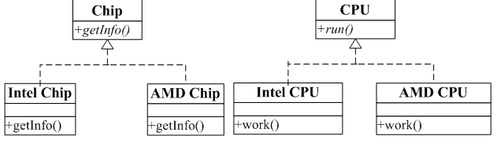答案：

目前的设计不符合开闭原则（2分）

重构问题：新建接口I，使得类A依赖于接口I ,而类B和C实现接口I。（或相同概念的表述）（3分）

中介者模式类图 （4分） 外观模式类图（4分）

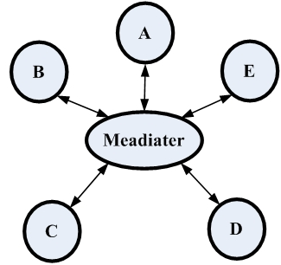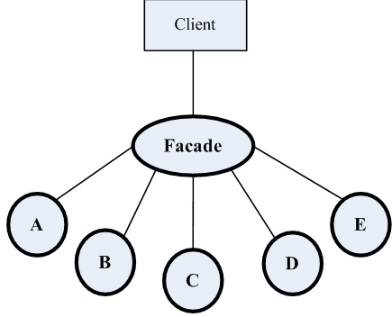

1）应该使用抽象工厂模式（2分）

2）产品等级和产品族的图示(3分）

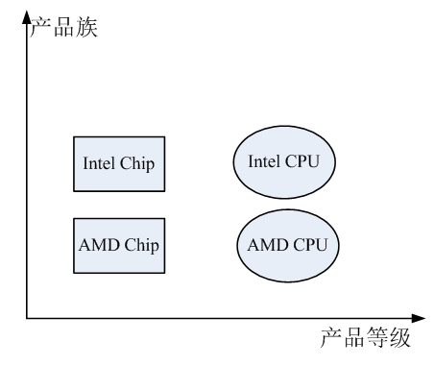

工厂类图（4分,不对类名和方法名做限制，能够正确表达含义即可）

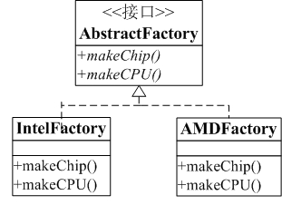

**（二）**

1. 简述开闭原则、依赖倒转原则的定义。

2. 简述策略模式的应用场景（3分），并绘制策略模式的类图(3分）。

3. 假如要用软件实现自动茶水销售机的功能，茶水的价格取决于茶的品种和杯子的大小。请回答以下问题，

1. 应该使用哪一种模式？（2分）
2. 请绘制该模式的类图。（4分）

**答案：**

1. 开闭原则：一个软件实体，应该对扩展开放，对修改关闭（3分）

依赖倒转原则：高层模块不应该依赖于低层模块，它们都应该依赖抽象。（3分）

1. 1）策略模式的应用场景：当解决一个问题，有很多种方法或解决方案可以使用时，可以将每一种方法或解决方案封装成一个类，可以相互替换（或相同意义表达，3分).

2)类图（3分）



1. 1）应该使用桥接模式（2分）

2） 类图(4分,不对类名和方法名做限制，能够正确表达含义即可）

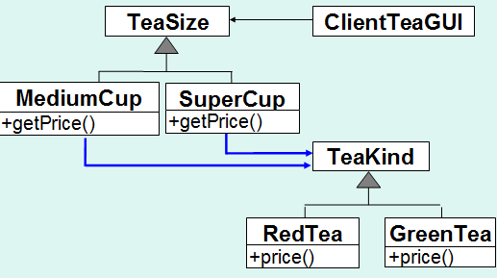

**（三）**

1. 简述依赖倒转原则的定义。

2. 假如系统中存在一组具有相同结构的产品类，如图所示，如果要创建具体产品对象，

1. 应该使用哪一种创建模式？（2分）
2. 根据给出的类图，绘制出产品等级和产品族的图示。（4分）

3） 根据产品族图示，绘制工厂类的层次结构图（必须写清类的方法）。（4分）

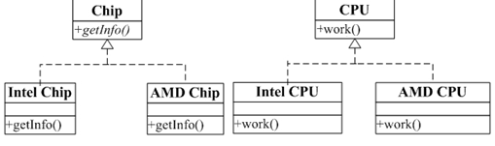

**答案：**1. 高层模块不应该依赖低层模块，它们都应该依赖抽象(3分）。抽象不应该依赖于细节，细节应该依赖于抽象（3分）。

2.1）应该使用抽象工厂模式（2分）

2）产品等级和产品族的图示(4分）

3) 类图（4分,不对类名和方法名做限制，能够正确表达含义即可）



1. **程序设计题**

**（一）**

1. 现在需要开发一款游戏软件，请以单例模式来设计其中的Boss角色。角色的属性和动作可以任意设计。 要求：该Boss类可以在多线程中使用。（8分）



2. 一个农场公司，专门负责培育各种水果，有葡萄，草莓和苹果，请使用工厂方法，编写工厂类和主程序，并在主程序中来完成草莓生长状态的描述。（8分）

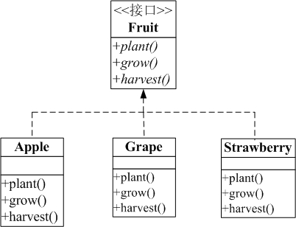

3. 给定如图所示的树形结构，请应用组合模式，在客户端完成数据的展示。具体要求如下：

绘制组合模式的类图。（4分）

编写简单元素和复杂元素的代码。（4分）

1. 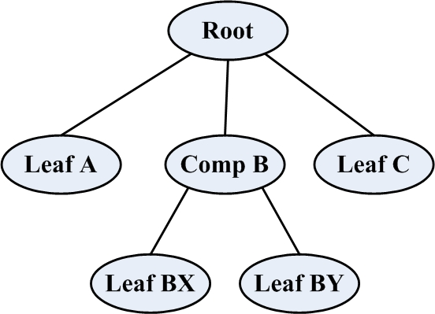在客户端构造出树形数据并输出。（4分）

**提示：程序运行后，输出信息应为**

**Root**

**Leaf A**

**Comp B**

**Leaf BX**

**Leaf BY**

**Leaf C**

**答案：**

1. Public class Boss{

Private static Boss instance; //(2分）

Private Boss(){ }//(2分）

Public static Boss getInstance(){ //（2分）

If(instance == null){

Synchronized(Boss.Class){ //（synchronized关键字，2分）

If(instance == null)

Instance = new Boss();

}

}

return instance;

}

}或者

Public class Boss{

Private static Boss instance = new Boss();//(4分）

Private Boss(){}//（2分）

Public static Boss getInstance(){//2分

Return instance;

}

}

2.

Public interface Factory{

Fruit build();

}

Public class AppleFactory implements Factory{

Public Fruit build(){

Return new Apple();

}

}

Public class GrapeFactory implements Factory{

Public Fruit build(){

Return new Grape();

}

}

Public class StrawberryFactory implements Factory{

Public Fruit build(){

Return new Strawberry();

}

}

Public class MainUI{

Public static void main(string[] str){

Factory fac = new StrawberryFactory();

Fruit ft = fac.build();

ft.plant();

Ft.grow();

Ft.harvest();

}

}

3.

1)类图，类名不限，但必须将抽象的概念，以及Composite和Component之间的关系用正确的连线表示。（4分）

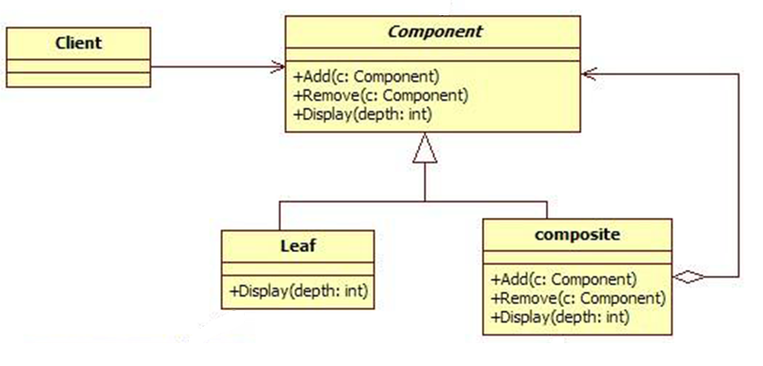

1. 简单元素、复杂元素（4分）：

class Leaf implements Component{

String name;

public Leaf(String name){this.name = name; }

public void display(){

System.out.println( name);

}

public void add(Component c){}

public void remove(Component c){}

}

class Composite implements Component{

String name;

ArrayList<Component> list = new ArrayList<Component>();

public Composite(String name){

this.name = name;

}

public void display(){

System.out.println(name);

for(int i = 0 ; i < list.size() ;i ++)

{

list.get(i).display();

}

}

public void add(Component c){list.add(c); }

public void remove(Component c){list.remove(c);}

}

客户端（4分）：

public class Test {

public static void main(String[] args){

Component root = new Composite("Root");

root.add(new Leaf("Leaf A"));

Component comp = new Composite("Comp B");

root.add(comp);

comp.add(new Leaf("Leaf BX"));

comp.add(new Leaf("Leaf BY"));

root.add(new Leaf("Leaf C"));

root.display();

}

　　}

**（二）**

1. 现在需要开发一款打印机管理软件，请以单例模式来设计其中的打印池PrintSpooler。要求：该PrintSpooler类可以在多线程中使用。（10分）

2. 一个农场公司，专门负责培育各种水果，有葡萄，草莓和苹果，请使用简单工厂模式，编写**简单工厂类和主程序**，并在主程序中来完成苹果生长状态的描述。（10分）



3. 给定如图所示的树形结构，请应用组合模式，在客户端完成数据的展示。具体要求如下：

1. 绘制组合模式的类图。（4分）
2. 编写简单元素和复杂元素的代码。（4分）
3. 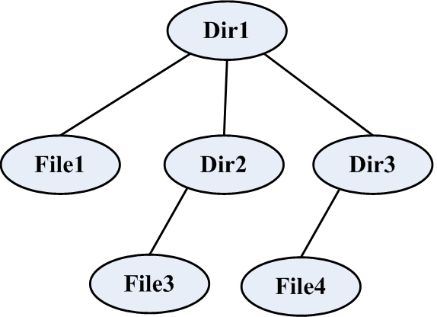在客户端构造出树形数据并输出。（4分）

**提示：程序运行后，输出信息应为**

**Dir1**

**File1**

**Dir2**

**File3**

**Dir3**

**File4**

**答案：**

1. Public class PrintSpooler{

Private static PrintSpooler instance; //(2分）

Private PrintSpooler(){} //(2分）

Public static PrintSpooler getInstance(){ //（2分）

If(instance == null){

Synchronized(PrintSpooler.Class){ //（synchronized关键字，2分）

If(instance == null)

Instance = new PrintSpooler();//2分

}

}

return instance;

}

}或者

1. Public class PrintSpooler{

Private static PrintSpooler instance = new PrintSpooler(); //(4分）

Private PrintSpooler(){ //(2分）

}

Public static PrintSpooler getInstance(){ //（2分）

return instance; //(2分）

}

}

2.

Public class FruitFactory{ //6分，要有静态方法，返回fruit

Public static Fruit creatFruit(String type){

Fruit ft = null ;

If(type.equals(“Apple”)

Ft = new Apple();

Else if(type.equals(“Strawberry”)

Ft = new Strawberry();

Else if(type.equals(“Grape”)

Ft = new Grape();

Return ft;

}

}

Public class MainUI{ //(4分）

Public static void main(string[] str){

Fruit ft = FruitFactory.creatFruit(“Apple”);

ft.plant();

Ft.grow();

Ft.harvest();

}

}

3.

1)类图，类名不限，但必须将抽象的概念，以及Composite和Component之间的关系用正确的连线表示。



1. 简单元素、复杂元素（4分）：

class Leaf implements Component{

String name;

public Leaf(String name){

this.name = name;

}

public void display(){

System.out.println(name);

}

public void add(Component c){}

public void remove(Component c){}

}

class Composite implements Component{

String name;

ArrayList<Component> list = new ArrayList<Component>();

public Composite(String name){

this.name = name;

}

public void display(){

System.out.println(name);

for(int i = 0 ; i < list.size() ;i ++)

{

list.get(i).display();

}

}

public void add(Component c){

list.add(c);

}

public void remove(Component c){

list.remove(c);

}

}

1. 客户端（4分）：

public class Test {

public static void main(String[] args){

Component root = new Composite("Dir1");

root.add(new Leaf("File1"));

Component comp = new Composite("Dir2");

root.add(comp);

comp.add(new Leaf("File3"));

Component comp = new Composite("Dir3");

root.add(comp);

comp.add(new Leaf("File4"));

root.display();

}

　　}

**（三）**

1. 一个农场公司，专门负责培育各种水果，有葡萄，草莓和苹果，请使用简单工厂模式，编写简单工厂类和主程序，并在主程序中来完成苹果生长状态的描述。（8分）



2.下图是某系统的数据部分的类图。因为该层次结构中的操作需要经常变化，所以需要用访问者模式对其进行重构，请按以下要求完成题目：

（1）绘制重构后系统完整类图。（4分）

（2）给出重构后ElementA类的代码。（4分）

（3）在客户端运用访问者模式，对ElementA的实例，完成CalPrice操作。（2分）

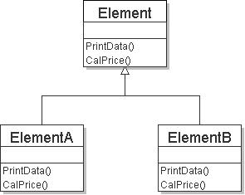

3. 给定如图所示的树形结构，请应用组合模式，在客户端完成数据的展示。具体要求如下：

绘制组合模式的类图。（4分）

1. 编写简单元素的代码。（2分）
2. 编写复杂元素的代码。（6分）
3. 编写客户端的代码（4分）

**提示：程序运行后，输出信息应为**

**Dir1**

**File1**

**Dir2**

**File3**

**Dir3**

**File4**

**答案：**

1. Public class FruitFactory{ //4分，要有静态方法，返回fruit

Public static Fruit creatFruit(String type){

Fruit ft = null ;

If(type.equals(“Apple”)

Ft = new Apple();

Else if(type.equals(“Strawberry”)

Ft = new Strawberry();

Else if(type.equals(“Grape”)

Ft = new Grape();

Return ft;

}

}

Public class MainUI{ //(4分）

Public static void main(string[] str){

Fruit ft = FruitFactory.creatFruit(“Apple”);

ft.plant();

Ft.grow();

Ft.harvest();

}

}

1)类图为(4分）

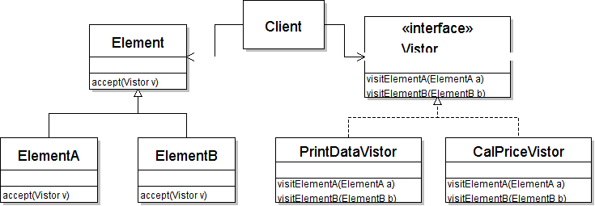

1. class ElementA extends Element{//4分

Public void accept(Visitor v){

V.accept(this)

}

}

1. 客户端 2分

Visitor v = new CalPriceVistor();

ElementA a = new ElementA();

A.accept(v);

3.

1)类图，类名不限，但必须将抽象的概念，以及Composite和Component之间的关系用正确的连线表示。



2)简单元素（2分）：

class Leaf implements Component{

String name;

public Leaf(String name){

this.name = name;

}

public void display(){

System.out.println(name);

}

}

1. 复杂元素（6分）

class Composite implements Component{

String name;

ArrayList<Component> list = new ArrayList<Component>();

public Composite(String name){

this.name = name;

}

public void display(){

System.out.println(name);

for(int i = 0 ; i < list.size() ;i ++)

{

list.get(i).display();

}

}

public void add(Component c){

list.add(c);

}

public void remove(Component c){

list.remove(c);

}

}

4）客户端（4分）：

public class Test {

public static void main(String[] args){

Component root = new Composite("Dir1");

root.add(new Leaf("File1"));

Component comp = new Composite("Dir2");

root.add(comp);

comp.add(new Leaf("File3"));

Component comp = new Composite("Dir3");

root.add(comp);

comp.add(new Leaf("File4"));

root.display();

}

　　}

1. **详情知识点**

**面向对象设计原则：**

1. **单一职责原则:** 不要存在多于一个导致类变更的原因。通俗的说，即一个类只负责一项职责。
2. **开闭原则（重构）（抽象）:** 一个软件实体如类、模块和函数应该对扩展开放，对修改关闭。
3. **里氏代换原则:**

**定义1：**如果对每一个类型为 T1的对象 o1，都有类型为 T2 的对象o2，使得以 T1定义的所有程序 P 在所有的对象 o1 都代换成 o2 时，程序 P 的行为没有发生变化，那么类型 T2 是类型 T1 的子类型。

**定义2：**所有引用基类的地方必须能透明地使用其子类的对象。

1. **依赖倒转原则:** 高层模块不应该依赖低层模块，二者都应该依赖其抽象；抽象不应该依赖细节；细节应该依赖抽象。
2. **迪米特法则（重构、转发、调用）:** 迪米特法则（Law of Demeter）又叫作最少知识原则（Least Knowledge Principle 简写LKP），就是说一个对象应当对其他对象有尽可能少的了解,不和陌生人说话。
3. **接口隔离原则:** 客户端不应该依赖它不需要的接口；一个类对另一个类的依赖应该建立在最小的接口上。
4. **合成、聚合、复用原则:**

**1、继承复用**

继承复用通过扩展一个已有对象的实现来得到新的功能，基类明显地捕获共同的属性和方法，而子类通过增加新的属性和方法来扩展超类的实现。继承是类型的复用。

**继承复用的优点：**

新的实现较为容易，因为超类的大部分功能可通过继承关系自动进入子类；

修改或扩展继承而来的实现较为容易。

继承复用的缺点：

继承复用破坏封装，因为继承将超类的实现细节暴露给子类。“白箱”复用；

如果超类的实现发生改变，那么子类的实现也不得不发生改变。

从超类继承而来的实现是静态的，不可能再运行时间内发生改变，因此没有足够的灵活性。

**2、合成/聚合复用**

由于合成/聚合可以将已有的对象纳入到新对象中，使之成为新对象的一部分，因此新的对象可以调用已有对象的功能，

**其优点在于：**

新对象存取成分对象的唯一方法是通过成分对象的接口；

成分对象的内部细节对新对象不可见。 “黑箱”复用；

该复用支持封装。

该复用所需的依赖较少。

每一个新的类可将焦点集中在一个任务上。

该复用可在运行时间内动态进行，新对象可动态引用于成分对象类型相同的对象。

**缺点：**

通过这种复用建造的系统会有较多的对象需要管理。

为了能将多个不同的对象作为组合块（composition block）来使用，必须仔细地对接口进行定义。

1. **设计模式分类：**

**创建型模式：**

工厂模式

简单工厂

工厂方法

抽象工厂（等级结构和产品族）

单例模式

原型模式（不要求代码）Cloneable（继承）🡪继承Clone（）方法

序列化（不要求代码）🡪Serializable锁

结构化设计模式

组合模式

适配器模式

装饰者模式

桥接模式

代理模式（不写代码）

**行为性设计模式**

迭代器模式

访问者模式（重构代码）

状态模式 定义（电灯开关）

观察者模式 定义

**简单工厂**

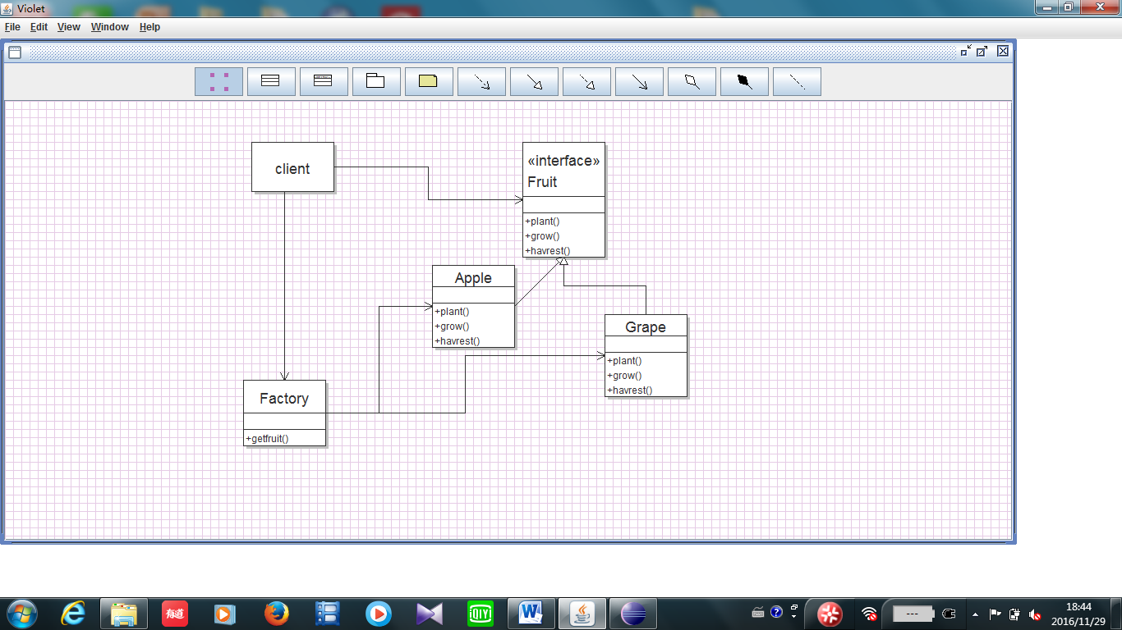

Fruit接口

**public** **interface** Fruit {

**public** **void** plant();

**public** **void** grow();

**public** **void** havrest();}

Apple类

**public** **class** Apple **implements** Fruit {

**public** **void** plant() { System.*out*.println("苹果正在发芽"); }

**public** **void** grow() { System.*out*.println("苹果正在生长"); }

**public** **void** havrest() { System.*out*.println("苹果已经成熟"); }}

Grape类

**public** **class** Grape **implements** Fruit {

**public** **void** plant() { System.*out*.println("葡萄正在发芽"); }

**public** **void** grow() { System.*out*.println("葡萄正在生长"); }

**public** **void** havrest() { System.*out*.println("葡萄成熟"); }}

FruitFactory方法

**public** **class** FruitFactory {

**public** **static** Fruit getFruit(String str){

Fruit fruit=**null**;

**if**(str.equals("apple")){ **return** **new** Apple();

}**else** **if**( str.equals("grape")){

**return** **new** Grape(); }**else**

{ System.*out*.print("没有你要的水果。"); }

**return** fruit; }}

主函数

**public** **class** Cliet {

**public** **static** **void** main(String[] args) {

Fruit f=**null**;

f=FruitFactory.*getFruit*("apple");

f.grow(); f.plant(); f.havrest(); }}

**工厂方法**

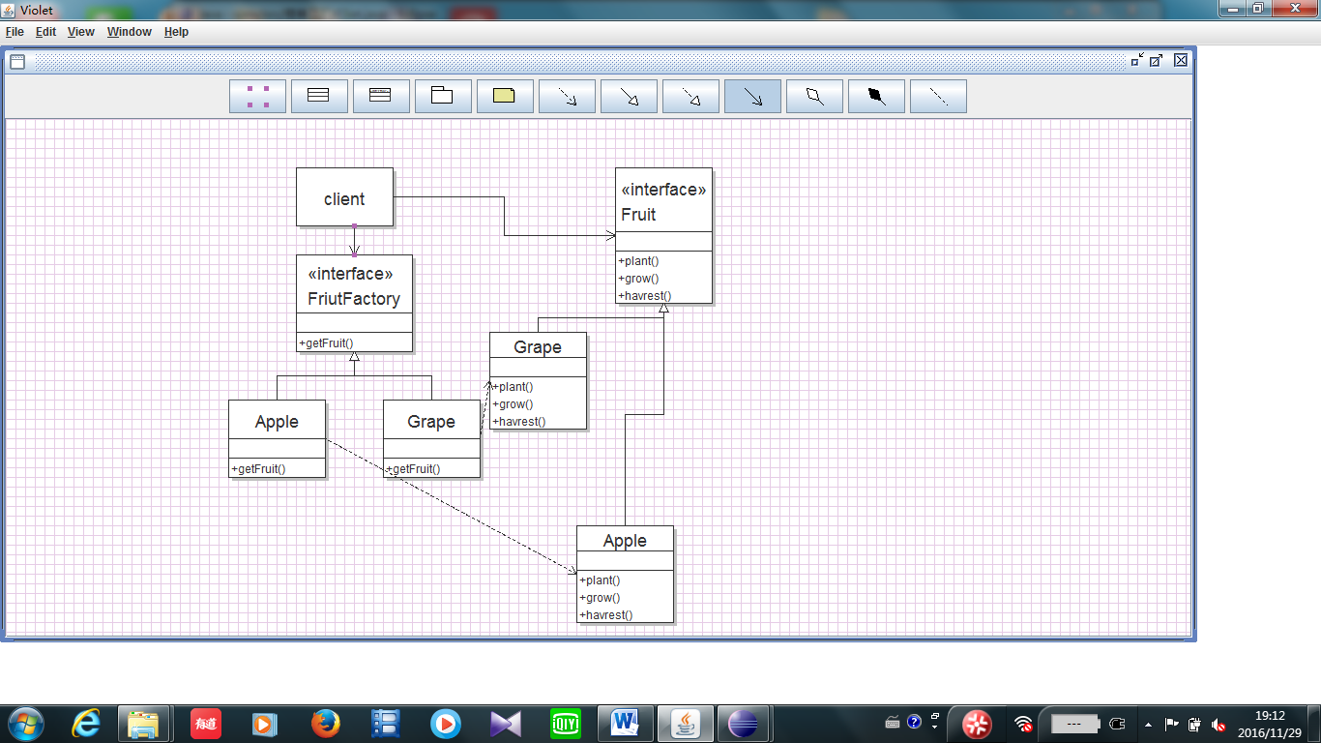

Fruit接口

**public** **interface** Fruit {

**public** **void** plant();

**public** **void** grow();

**public** **void** havrest();}

Apple类

**public** **class** Apple **implements** Fruit {

**public** **void** plant() { System.*out*.println("苹果正在发芽"); }

**public** **void** grow() { System.*out*.println("苹果正在生长"); }

**public** **void** havrest() { System.*out*.println("苹果已经成熟"); }}

Grape类

**public** **class** Grape **implements** Fruit {

**public** **void** plant() { System.*out*.println("葡萄正在发芽"); }

**public** **void** grow() { System.*out*.println("葡萄正在生长"); }

**public** **void** havrest() { System.*out*.println("葡萄成熟"); }}

FruitFactory接口

**public** **interface** FruitFactory { **public** Fruit getFruit();}

AppleFactory类

**public** **class** AppleFactory **implements** FruitFactory{

**public** Fruit getFruit() { **return** **new** Apple(); }}

GrapeFactory类

**public** **class** GrapeFactory **implements** FruitFactory {

**public** Fruit getFruit() { **return** **new** Grape(); }}

主函数

**public** **class** Cliet {

**public** **static** **void** main(String[] args) {

FruitFactory fruitfactory = **null**;

fruitfactory=**new** AppleFactory();

fruitfactory.getFruit().plant();

fruitfactory.getFruit().grow();

fruitfactory.getFruit().havrest(); }}

**抽象工厂**

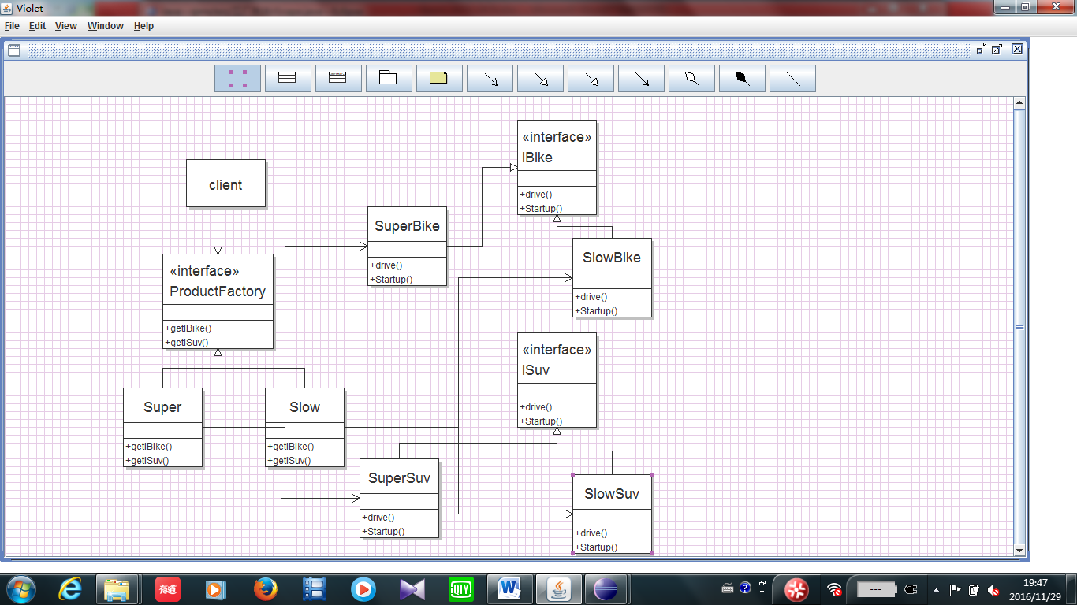

IBike接口

**public** **interface** IBicylce {

**public** **void** ignition();

**public** **void** startup();}

ISuv接口

**public** **interface** ISUV {

**void** ignition();

**void** startup();}

SuperBike类

**public** **class** SuperBicycle **implements** IBicylce {

**public** **void** ignition() {

System.*out*.println("SuperBicycle is on ignition"); }

**public** **void** startup() {

System.*out*.println("SuperBicycle is startup"); }}

SuperSuv类

**public** **class** SuperSUV **implements** ISUV {

**public** **void** ignition() {

System.*out*.println("SuperSUV is on ignition"); }

**public** **void** startup() {

System.*out*.println("SuperSUV is startup"); }}

SlowBike类

**public** **class** SlowBicycle **implements** IBicylce {

**public** **void** ignition() {

System.*out*.println("SlowBicycle is on ignition"); }

**public** **void** startup() {

System.*out*.println("SlowBicycle is startup"); }}

SlowSuv类

**public** **class** SlowSUV **implements** ISUV {

**public** **void** ignition() {

System.*out*.println("SlowSUV is on ignition"); }

**public** **void** startup() {

System.*out*.println("SlowSUV is startup"); }}

ProductFactory抽象类

**public** **abstract** **class** ProductFactory {

**public** **abstract** ISUV getIsuv();

**public** **abstract** IBicylce getIBicylce();

**public** **static** ProductFactory getProductFactory(String type){

ProductFactory pf=**null**;

**if**(type.equals("super")){ pf=**new** SuperFactory();

}**else** **if** ( type.equals("slow")) {

pf=**new** SlowFactory(); }

**return** pf;}}

Super类

**public** **class** SuperFactory **extends** ProductFactory{

**public** ISUV getIsuv() {

**return** **new** SuperSUV();

} **public** IBicylce getIBicylce() {

**return** **new** SuperBicycle(); }}

Slow类

**public** **class** SlowFactory **extends** ProductFactory{

**public** ISUV getIsuv() {

**return** **new** SlowSUV(); }

**public** IBicylce getIBicylce() {

**return** **new** SlowBicycle(); }}

Client类

**public** **class** Client {

**public** **static** **void** main(String[] args) {

ProductFactory pf=**null**;

pf=**new** SuperFactory();

pf.*getProductFactory*("slow").getIsuv().ignition();

pf.*getProductFactory*("super").getIsuv().startup(); }}

**适配器模式：**将一个接口转换成客户希望的另一个接口，适配器模式使接口不兼容的可以一起工作。

**对象适配器：**聚合、合成、复用

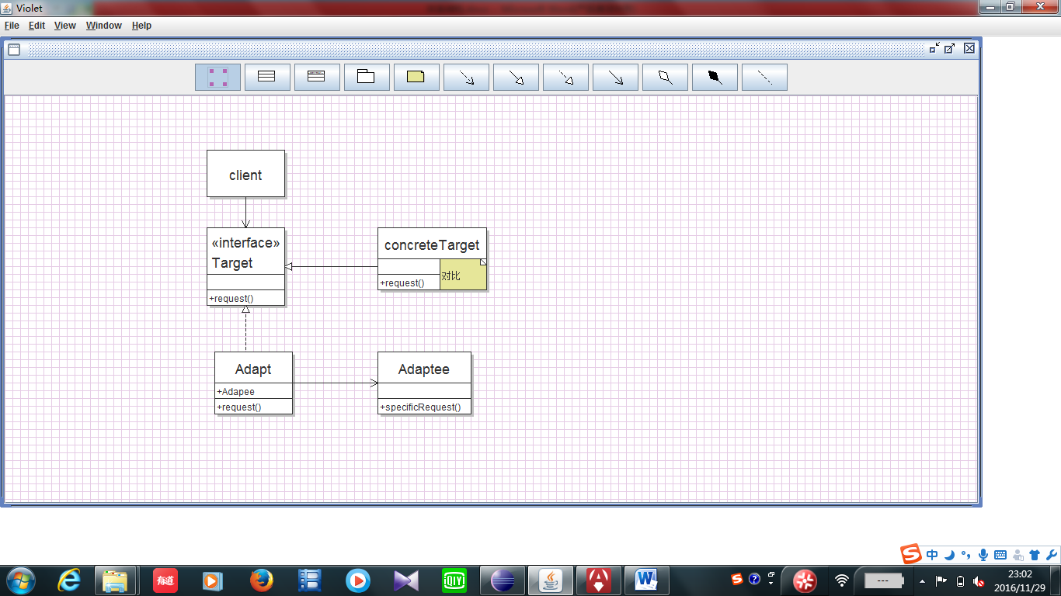

Target接口

**public** **interface** Target {

**public** **void** request();}

concreteTarget类

**public** **class** ConcreteTarget **implements** Target{

**public** **void** request() {

System.*out*.println("普通类 具有 普通功能..."); }}

Adaptee类

**public** **class** Adaptee {

**public** **void** specificRequest(){

System.*out*.println("被适配类具有 特殊功能...");}}

Adapter类

**public** **class** Adapter **implements** Target{

**private** Adaptee adaptee;

**public** Adapter(Adaptee adaptee){

**this**.adaptee=adaptee;}

**public** **void** request() {

**this**.adaptee.specificRequest(); }}

Client主类

**public** **class** Client {

**public** **static** **void** main(String arg[]){

Target target=**null**;

target=**new** ConcreteTarget();

target.request();

target=**new** Adapter(**new** Adaptee());

target.request();}}

**类适配器：**继承、复用

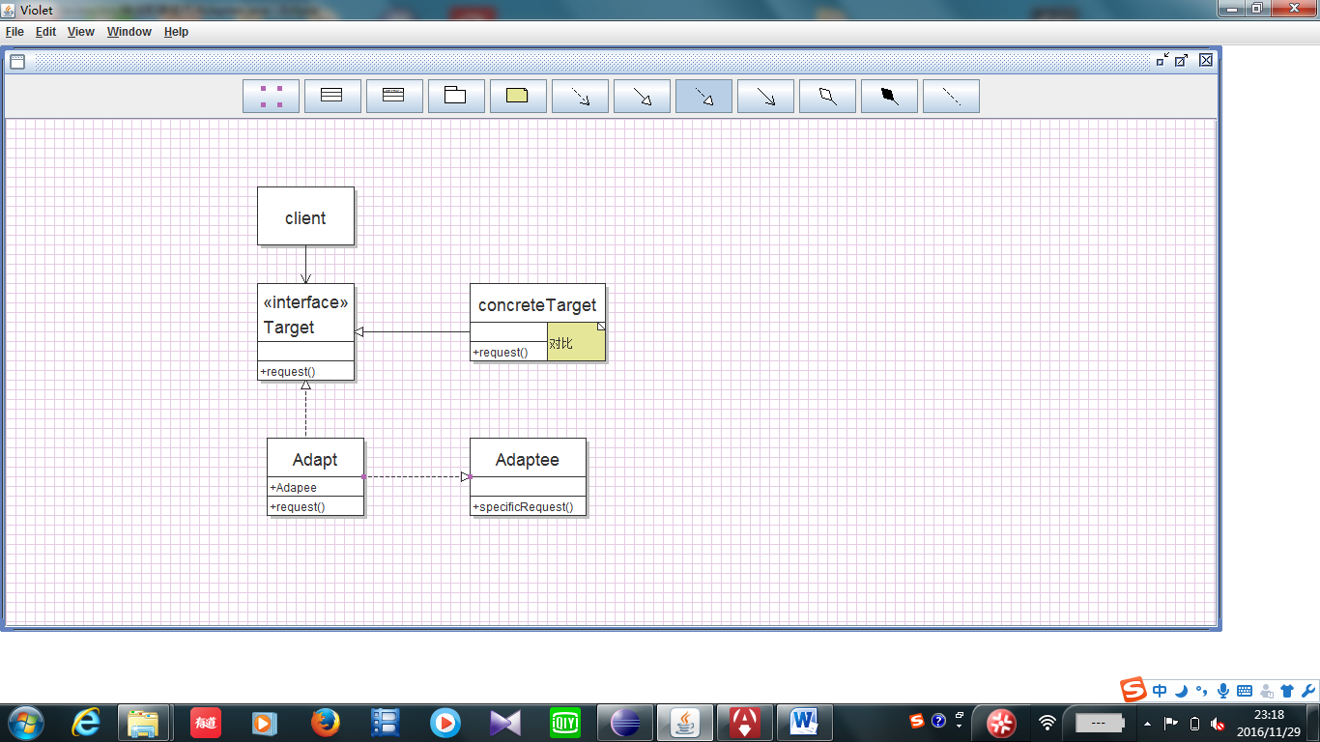

Target接口

**public** **interface** Target {

**public** **void** request();}

ConcreteTarget类

**public** **class** ConcreteTarget **implements** Target{

**public** **void** request() {

System.*out*.println("普通类 具有 普通功能..."); }}

Adaptee类

**public** **class** Adaptee {

**public** **void** specificRequest(){

System.*out*.println("被适配类具有 特殊功能...");}}

Adapt类

**public** **class** Adapter **extends** Adaptee **implements** Target{

**public** **void** request() {

**super**.specificRequest(); }}

主类

**public** **class** Client {

**public** **static** **void** main(String[] args) {

Target t=**null**;

t=**new** ConcreteTarget();

t.request();

t=**new** Adapter();

t.request(); }}

**装饰者模式：**动态地给一个对象添加一些额外的职责，就增加功能来说；装饰者模式比继承更灵活；主要特征：对象层层包裹。

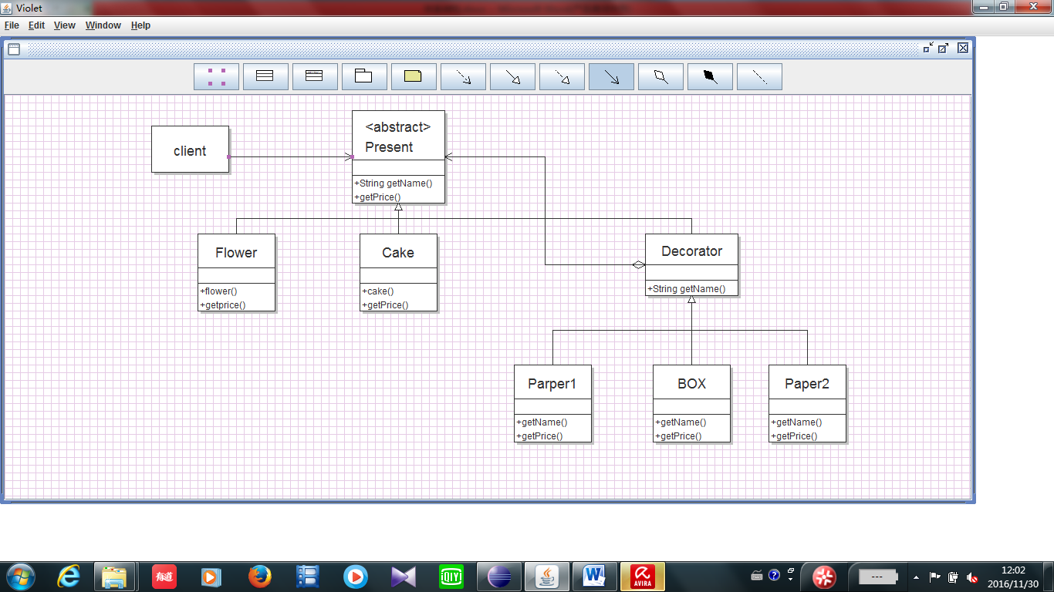

Present 抽象类

**public** **abstract** **class** Present {

**protected** String name;

**public** String getName(){

**return** name;}

**public** **abstract** **double** getPrice();}

Flower类

**public** **class** Flower **extends** Present {

**public** Flower(){ name="鲜花";}

**public** **double** getPrice() {

**return** 5; }}

Cake类

**public** **class** Cake **extends** Present {

**public** Cake(){ name="蛋糕";}

**public** **double** getPrice() { **return** 10; }}

Decorator包装类

**public** **abstract** **class** Decorator **extends** Present {

**public** **abstract** String getName();}

Paper1包装类

**public** **class** Paper1 **extends** Decorator {

Present present=**null**;

**public** Paper1(Present present){

**this**.present=present;}

**public** String getName() {

**return** present.getName()+"加上Paper1包装"; }

**public** **double** getPrice() {

**return** present.getPrice()+4; }}

Paper2包装类

**public** **class** Paper2 **extends** Decorator {

Present present=**null**;

**public** Paper2(Present present){

**this**.present=present;

}

**public** String getName() {

**return** present.getName()+"用Paper2包装";

}

**public** **double** getPrice() {

**return** present.getPrice()+8;

}

}

Box包装类

**public** **class** Box **extends** Decorator {

Present present=**null**;

**public** Box(Present present){

**this**.present=present;}

**public** String getName() {

**return** present.getName()+"用BOX包装"; }

**public** **double** getPrice() {

**return** present.getPrice()+10; }}

**桥接模式：**将抽象部分与它的实现部分分离，使它们都可以变化。

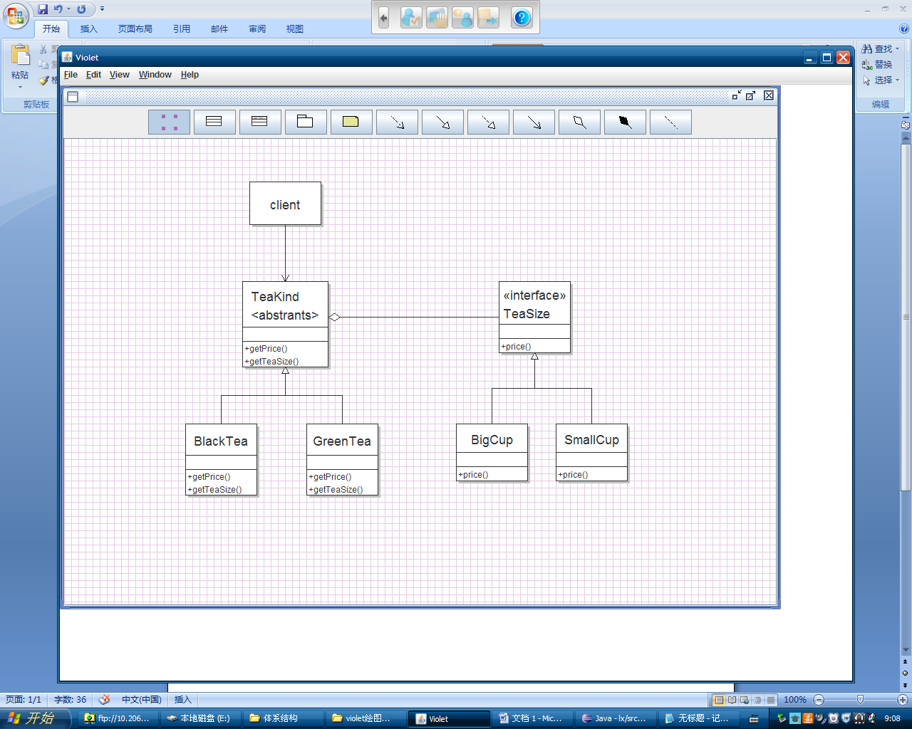

TeaSize接口

**public** **abstract** **class** Teakind {

TeaSize ts;

**public** **abstract** **double** getprice();

**public** **void** setTeaSize(TeaSize ts){

**this**.ts=ts; }}

TeaKind类

**public** **interface** TeaSize {

**public** **double** price();}

BlackTea类

**public** **class** BlackTea **extends** Teakind {

**public** **double** getprice() {

**return** 3*ts.price(); }}

GreenTea类

**public** **class** GreenTea **extends** Teakind {

**public** **double** getprice() {

**return** 4*ts.price(); }}

BigCup类

**public** **class** BigCup **implements** TeaSize {

**public** **double** price() { **return** 4; }}

SmallCup类

**public** **class** SmallCup **implements** TeaSize {

**public** **double** price() { **return** 2; }}

Client主类

**public** **class** Client {

**public** **static** **void** main(String[] args) {

Teakind tk=**null**;

TeaSize ts=**null**;

tk=**new** BlackTea();

ts=**new** BigCup();

tk.setTeaSize(ts);

**double** price=tk.getprice();

System.*out*.println("中杯红茶的价格是"+price);

tk=**new** GreenTea();

ts=**new** BigCup();

tk.setTeaSize(ts);

**double** price1=tk.getprice();

System.*out*.println("大杯绿茶的价格是"+price1); }}

**访问者模式：**作用于某对象结构中的各元素的操作，它使我们可以在不变各元素的类的前提下定义，这些元素的新操作

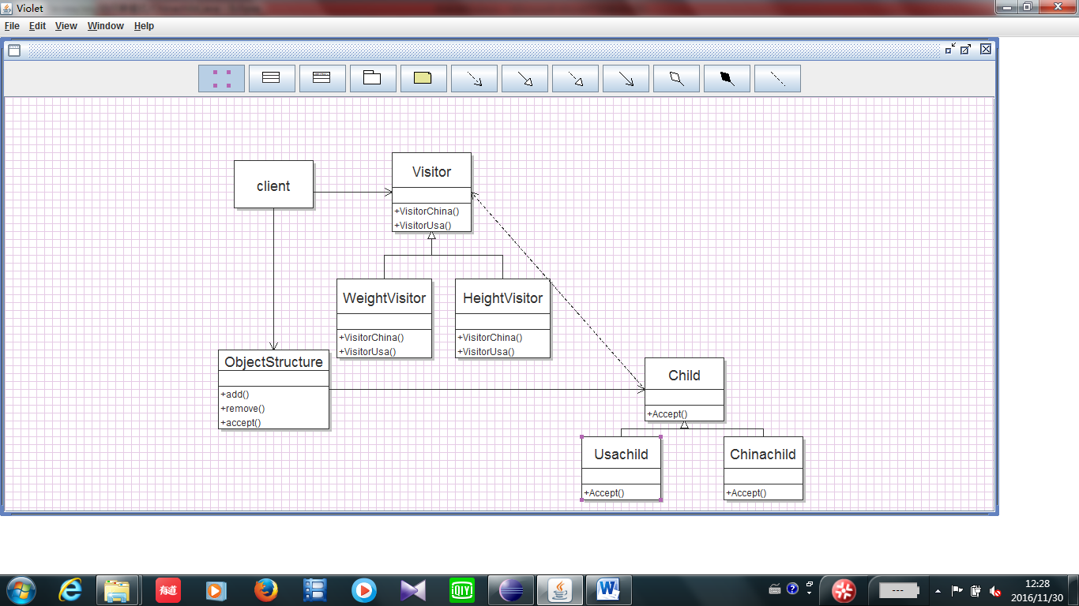

Child类

**public** **abstract** **class** Child {

**public** **abstract** **void** Accept(Visitor visitor);

}

Usachild类

**public** **class** USAchild **extends** Child{

**public** **void** Accept(Visitor visitor) {

visitor.visitUSA(**this**); }}

Chinachild类

**public** **class** Chinachild **extends** Child{

**public** **void** Accept(Visitor visitor) {

visitor.visitChina(**this**); }}

Vistor类

**public** **abstract** **class** Visitor {

**public** **abstract** **void** visitChina(Chinachild c);

**public** **abstract** **void** visitUSA(USAchild u);}

Weightvistor类

**public** **class** WeightVisitor **extends** Visitor{

**public** **void** visitChina(Chinachild c) {

System.*out*.println("中国孩子体重标准是60kg"); }

**public** **void** visitUSA(USAchild u) {

System.*out*.println("美国孩子体重标准是70kg"); }}

Heightvistor类

**public** **class** HeightVisitor **extends** Visitor{

**public** **void** visitChina(Chinachild c) {

System.*out*.println("中国孩子身高标准是175cm"); }

**public** **void** visitUSA(USAchild u) {

System.*out*.println("美国孩子身高标准是180cm"); }}

ObjectStructure类

**public** **class** ObjectStructure {

**private** ArrayList<Child> list=**new** ArrayList<Child>();

**public** **void** add(Child c){

list.add(c);}

**public** **void** remove(Child c){

list.remove(c);}

**public** **void** accept(Visitor v){

**for**(Child c:list){

c.Accept(v); }}}

主类

**public** **class** Client {

**public** **static** **void** main(String[] args) {

ObjectStructure o=**new** ObjectStructure();

o.add(**new** Chinachild());

o.add(**new** USAchild());

HeightVisitor h=**new** HeightVisitor();

WeightVisitor w=**new** WeightVisitor();

o.accept(h);

o.accept(w); }}

**观察者模式：**对象间的一种1对n的依赖关系，当一个对象的状态发生变化时，所有依赖于它的随想得到通知被更新。

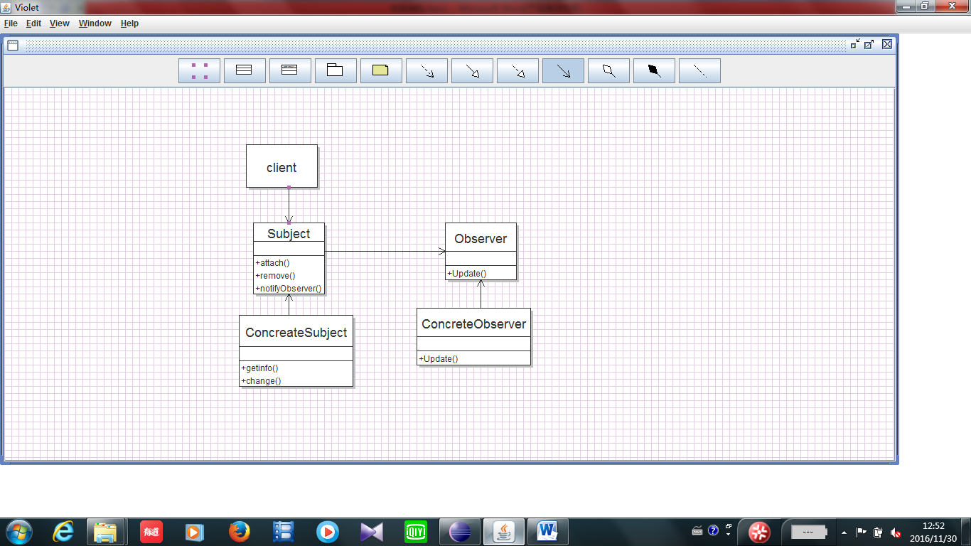

Observer类（观察者）

**public** **interface** Observer {

**public** **void** update(Subject obj);}

Subject类（被观察者）

**public** **abstract** **class** Subject {

**private** ArrayList<Observer> list=**new** ArrayList<Observer>();

**public** **void** attach(Observer o){

list.add(o);

System.*out*.println("添加新的观察者");}

**public** **void** remove(Observer o){

list.remove(o); }

**public** **void** notifyObserver(){

**for**(Observer observer:list){

observer.update(**this**); }}}

ConcreteObserver类

**public** **class** Concretorobersver **implements** Observer {

String info;

**public** **void** update(Subject obj) {

ConcretorSubject cs=**new** ConcretorSubject();

info=cs.getinfo();

System.*out*.println("状态为:"+info); }}

ConcreteSubject类

**public** **class** ConcretorSubject **extends** Subject {

String info;

**public** String getinfo(){

**return** info;}

**public** **void** change(String state){

info=state;

System.*out*.println("改变状态为:"+info);

**this**.notifyObserver();}}

主类

**public** **class** Client {

**public** **static** **void** main(String[] args) {

ConcretorSubject con=**new** ConcretorSubject();

Observer c=**new** Concretorobersver();

con.attach(c);

con.change("ABC"); }}

**代理模式：**

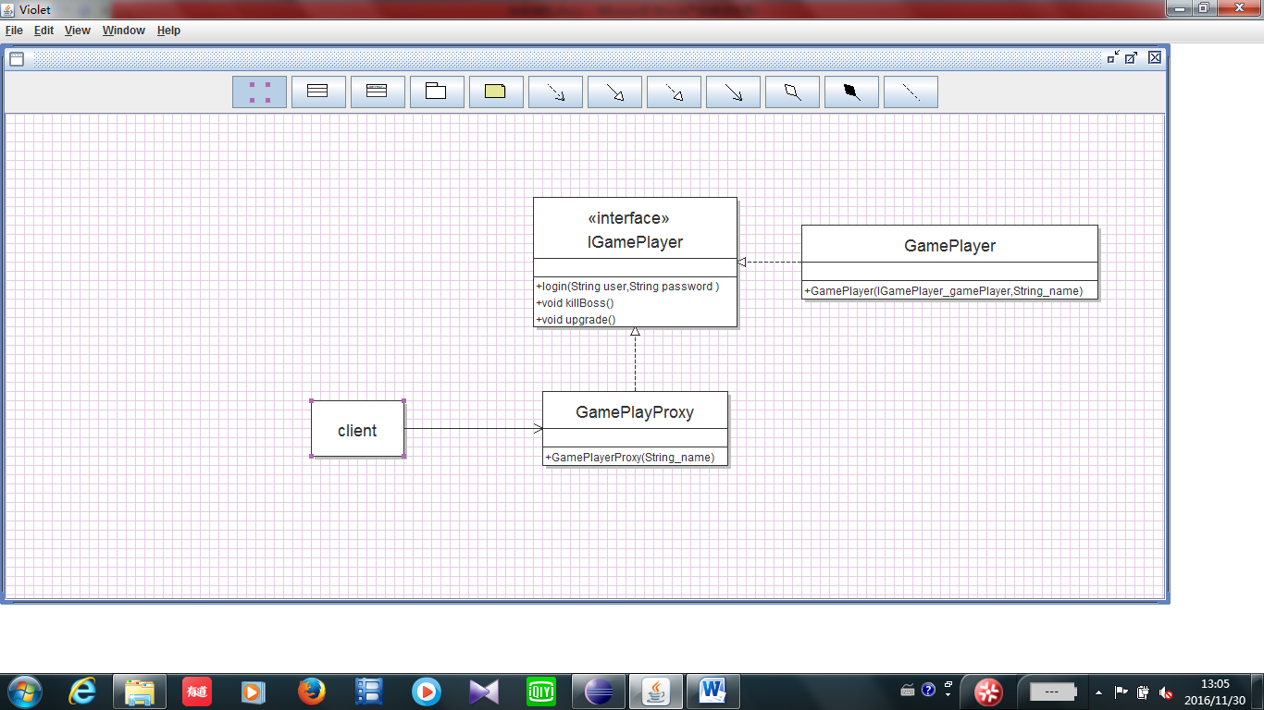

IGamePlayer接口

**public** **interface** IGamePlayer {

**public** **void** login(String user,String password);

**public** **void** killBoss();

**public** **void** upgrade();}

GamePlayProxy类

**public** **class** GamePlayerProxy **implements** IGamePlayer {

**private** IGamePlayer gamePlayer=**null**;

**public** GamePlayerProxy(String name){

**try**{ gamePlayer =**new** GamePlayer(gamePlayer, name);

}**catch** (Exception e){

} }

**public** **void** login(String user, String password) {

**this**.gamePlayer.killBoss(); }

**public** **void** killBoss() {

**this**.gamePlayer.login("user","password"); }

**public** **void** upgrade() {

**this**.gamePlayer.upgrade(); }}

GamePlayer类

**public** **class** GamePlayer **implements** IGamePlayer {

**private** String name=" ";

**public** GamePlayer(IGamePlayer _gamePlayer,String _name)**throws** Exception{

**if**(_gamePlayer==**null**){

**throw** **new** Exception("不能创建真实角色!");

}**else**{

**this**.name=name; } }

**public** **void** login(String user, String password) {

System.*out*.println("登录名为"+user+"的用户"+**this**.name+"登陆成功！”); }

**public** **void** killBoss() {

System.*out*.println(**this**.name+"在打怪!"); }

**public** **void** upgrade() { System.*out*.println(**this**.name+"又升了一级！”);}}

主类

**public** **class** client {

**public** **static** **void** main(String[] args) {

IGamePlayer proxy=**new** GamePlayerProxy("张三");

System.*out*.println("开始时间是：2010-10-10 10：10");

proxy.login("zhangsan", "mimazhangsan");

proxy.killBoss();

proxy.upgrade();

System.*out*.println("结束时间是：2010-10-19 15：10"); }}

**组织模式：**将对象组合成树形成以表现“部分整体”的层次结构。组合模式使得用户对单个对象和组合对象的使用具有一致性。

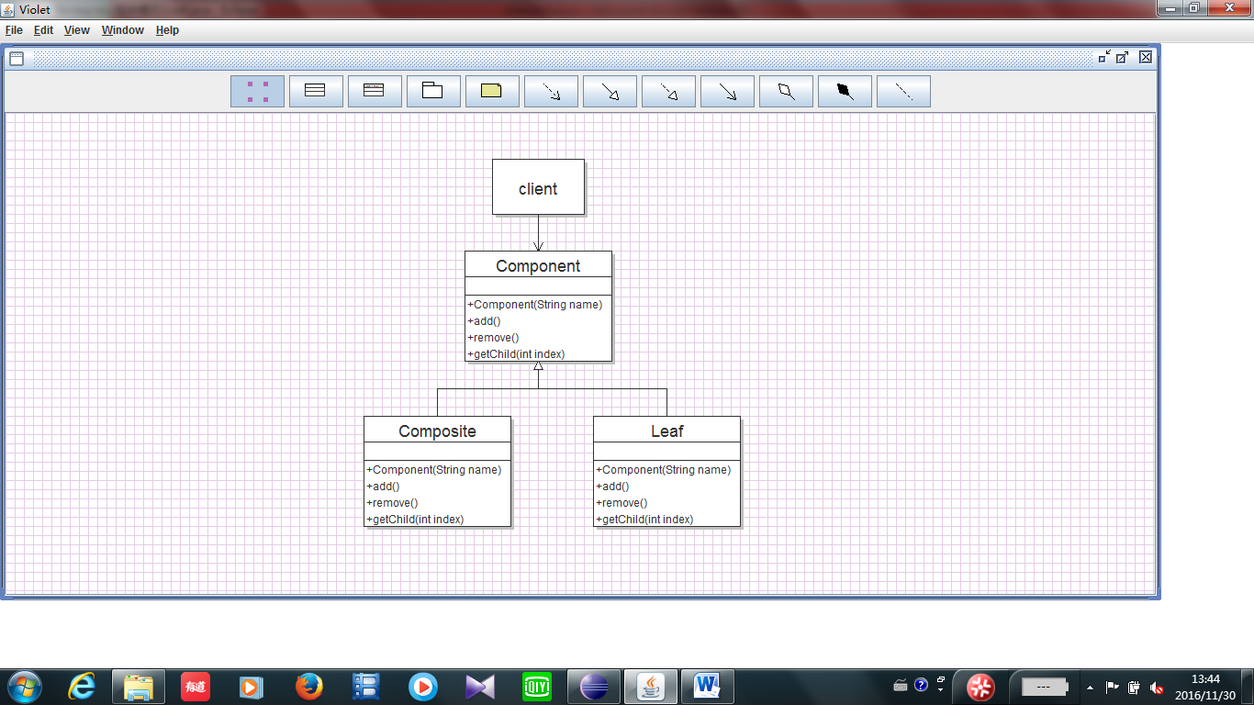

Component类

**public** **abstract** **class** Component {

**protected** String name;

Component(String name){

**this**.name=name; }

**public** **abstract** **void** add(Component c);

**public** **abstract** **void** remove(Component c);

**public** **abstract** **void** getChild(**int** index);}

Composite类

**public** **class** Composite **extends** Component {

**int** index;

Composite(String name) {

**super**(name); }

**public** ArrayList<Component> composite=**new** ArrayList<Component>();

**public** **void** add(Component c) {

**if**(c!=**null**){

composite.add(c); } }

**public** **void** remove(Component c) {

**if**(c!=**null**){ composite.remove(c); } }

**public** **void** getChild(**int** index) {

**this**.index=index;

StringBuilder sb=**new** StringBuilder("");

**for**(**int** i=0;i<index;i++){

sb.append("-"); }

System.*out*.println(**new** String(sb)+name);

**for**(Component c:composite){ c.getChild(index+2); } }}

Leaf类

**public** **class** Leaf **extends** Component {

Leaf(String name) {

**super**(name); }

**public** **void** add(Component c) {

System.*out*.println("add"); }

**public** **void** remove(Component c) {

System.*out*.println("remove"); }

**public** **void** getChild(**int** index) {

StringBuilder sb=**new** StringBuilder("");

**for**(**int** i=0;i<index;i++){

sb.append('-'); }

System.*out*.println(**new** String(sb)+name); }}

主类

**public** **class** Client {

**public** **static** **void** main(String[] args) {

Component c=**new** Composite("root");

c.add(**new** Leaf("leafA"));

Component comp=**new** Composite("compB");

c.add(comp);

comp.add(**new** Leaf("leafXX"));

c.add(**new** Leaf("leafB"));

c.getChild(1); }}

输出内容

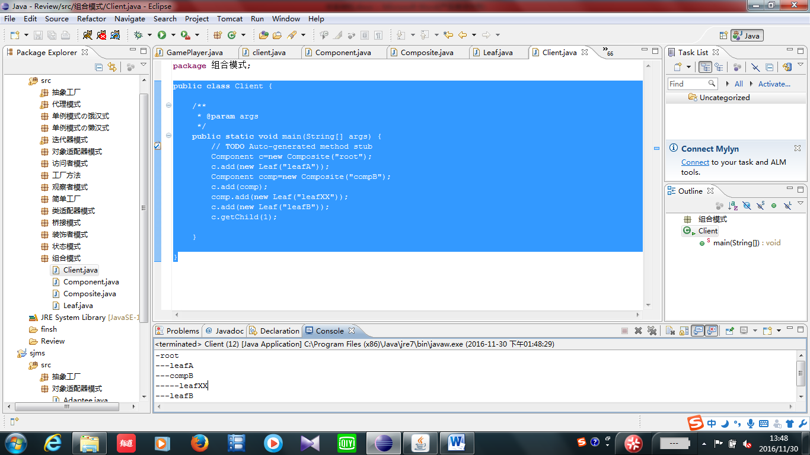

**单例模式：**

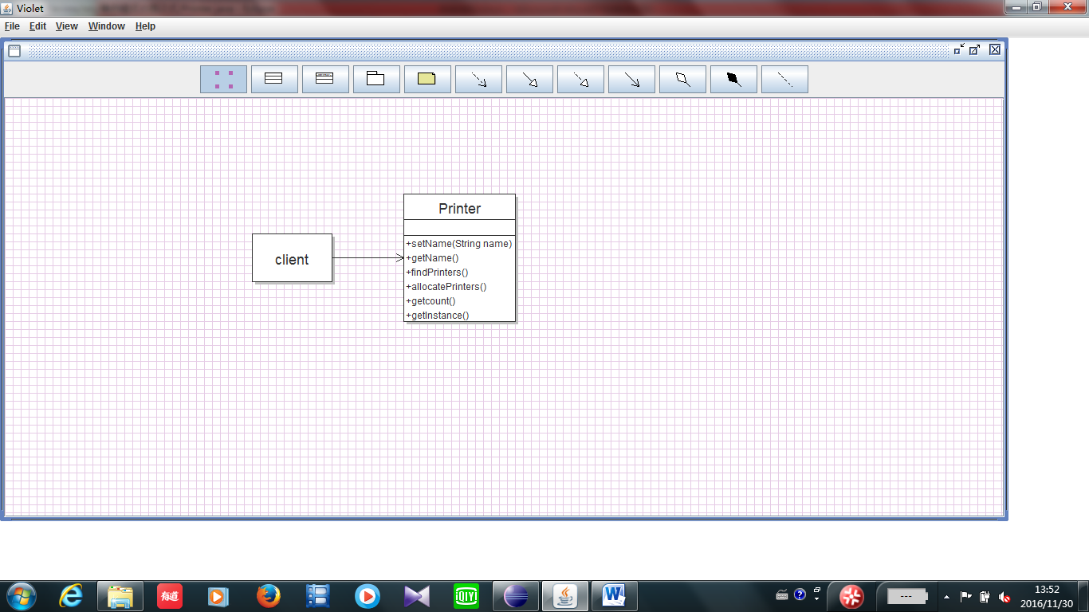

**饿汉式**

Printer类

**public** **class** Printer {

**private** **static** Printer *instance*=**new** Printer();

**public** **static** **int** *count*;

**private** String name;

**private** Printer() {}

**public** **void** setName(String name){

**this**.name=name;}

**public** String getName(){

**return** name;}

**public** **static** Printer getInstance(){

*count*++;

**return** *instance*;}

**public** **void** findPrinters(){

System.*out*.println(name+" is finding printer");}

**public** **void** allocatePrinters(){

System.*out*.println(name+" is allocating Printer");}

**public** **static** **int** getcount(){

**return** *count*;}}

主类

**public** **class** Client {

**public** **static** **void** main(String agr[]){

Printer p=Printer.*getInstance*();

p.setName("HP");

p.findPrinters();

p.allocatePrinters();

System.*out*.println(Printer.*getcount*());

Printer p1=Printer.*getInstance*();

p1.setName("canon");

p1.findPrinters();

p1.allocatePrinters();

System.*out*.println(Printer.*getcount*());}}

安全Printer类

**public** **class** SafePrinter {

**private** **static** SafePrinter *instance*=**new** SafePrinter();

**public** **static** **int** *count*;

**private** String name;

**private** SafePrinter() {

}

**public** **void** setName(String name){

**this**.name=name; }

**public** String getName(){

**return** name; }

**public** **synchronized** **static** SafePrinter getInstance(){

*count*++;

**return** *instance*; }

**public** **void** findPrinters(){

System.*out*.println(name+" is finding printer"); }

**public** **void** allocatePrinters(){

System.*out*.println(name+" is allocating Printer"); }

**public** **static** **int** getcount(){

**return** *count*; } }

安全主类

**public** **class** SafeClient {

**public** **static** **void** main(String[] args) {

Printer p=Printer.*getInstance*();

p.setName("HP");

p.findPrinters();

p.allocatePrinters();

System.*out*.println(Printer.*getcount*());

Printer p1=Printer.*getInstance*();

p1.setName("canon");

p1.findPrinters();

p1.allocatePrinters();

System.*out*.println(Printer.*getcount*()); }}

**懒汉式**

Printer类

**public** **class** Printer {

**private** **static** Printer *instance*=**null**;

**public** **static** **int** *count*;

**private** String name;

**private** Printer(String name) {

**this**.name=name;}

**public** **static** Printer getInstance(String name){

**if**(*instance*==**null**){ *instance*=**new** Printer(name); }

*count*++;

**return** *instance*;}

**public** **void** findPrinters(){

System.*out*.println(name+" is finding printer");}

**public** **void** allocatePrinters(){

System.*out*.println(name+" is allocating Printer");}

**public** **static** **int** getcount(){

**return** *count*;}}

主类

**public** **class** Client {

**public** **static** **void** main(String agr[]){

Printer p=Printer.*getInstance*("HP");

p.findPrinters();

p.allocatePrinters();

System.*out*.println(Printer.*getcount*());

Printer p1=Printer.*getInstance*("Canon");

p1.findPrinters();

p1.allocatePrinters();

System.*out*.println(Printer.*getcount*());}}

安全Printer类

**public** **class** SafePrinter {

**private** **static** SafePrinter *instance*=**null**;

**public** **static** **int** *count*;

**private** String name;

**private** SafePrinter(String name) {

**this**.name=name; }

**public** **synchronized** **static** SafePrinter getInstance(String name){

**if**(*instance*==**null**){ *instance*=**new** SafePrinter(name); }

*count*++;

**return** *instance*; }

**public** **void** findPrinters(){

System.*out*.println(name+" is finding printer"); }

**public** **void** allocatePrinters(){

System.*out*.println(name+" is allocating Printer"); }

**public** **static** **int** getcount(){ **return** *count*; } }

安全主类

**public** **class** SafeClient {

**public** **static** **void** main(String[] args) {

SafePrinter sp=**null**;

sp=SafePrinter.*getInstance*("HP");

sp.findPrinters();

sp.allocatePrinters();

System.*out*.println(SafePrinter.*getcount*());

SafePrinter sp1=**null**;

sp1=SafePrinter.*getInstance*("canon");

sp1.findPrinters();

sp1.allocatePrinters();

System.*out*.println(SafePrinter.*getcount*()); }}

**迭代器模式：**提供一种方法来访问聚合对象，而不用暴露这个对象的内部表示，其别名为游标(Cursor)。

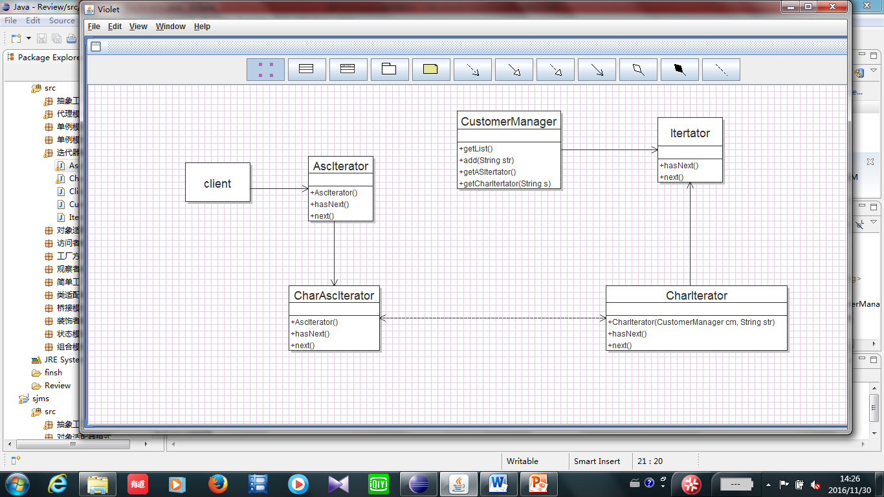

CustomerManager类

**public** **class** CustomerManager {

**private** ArrayList<String> list = **new** ArrayList<String>();

**public** **void** add(String str) {

list.add(str); }

**protected** ArrayList<String> getList() {

**return** list; }

**public** Itertator getASItertator() {

**return** **new** AscIterator(**this**); }

**public** Itertator getCharItertator(String s) {

**return** **new** CharIterator(**this**, s); }}

Itertator类

**public** **abstract** **class** Itertator

{ **public** **abstract** **boolean** hasNext();

**public** **abstract** String next();}

AscIterator类

**public** **class** AscIterator **extends** Itertator {

ArrayList<String> list = **new** ArrayList<String>();

Iterator iter;

**public** AscIterator(CustomerManager cm) {

ArrayList<String> ls = cm.getList();

**for** (String s : ls) {

list.add(s);

Collections.*sort*(list);

iter = list.iterator(); } }

**public** **boolean** hasNext() {

**return** iter.hasNext(); }

**public** String next() {

**return** (String) iter.next(); }}

CharIterator类

**public** **class** CharIterator **extends** Itertator {

ArrayList<String> list = **new** ArrayList<String>();

Iterator iter;

**public** CharIterator(CustomerManager cm, String str) {

ArrayList<String> ls = cm.getList();

**for** (String s : ls) {

**if** (s.startsWith(str)) {

list.add(s); }

iter = list.iterator(); } }

**public** **boolean** hasNext() {

**return** iter.hasNext();}

**public** String next() {

**return** (String) iter.next(); }}

主类

**public** **class** Client {

**public** **static** **void** main(String[] args) {

CustomerManager cm=**new** CustomerManager();

cm.add("zhangsan");

cm.add("lisi");

cm.add("brown");

cm.add("alien");

Itertator iter;

iter=cm.getCharItertator("a");

**while**(iter.hasNext()){

String str=iter.next();

System.*out*.println(str); } }}

**状态模式：**允许一个对象在其内部状态改变时改变它的行为，对象看起来似乎修改了它的类。

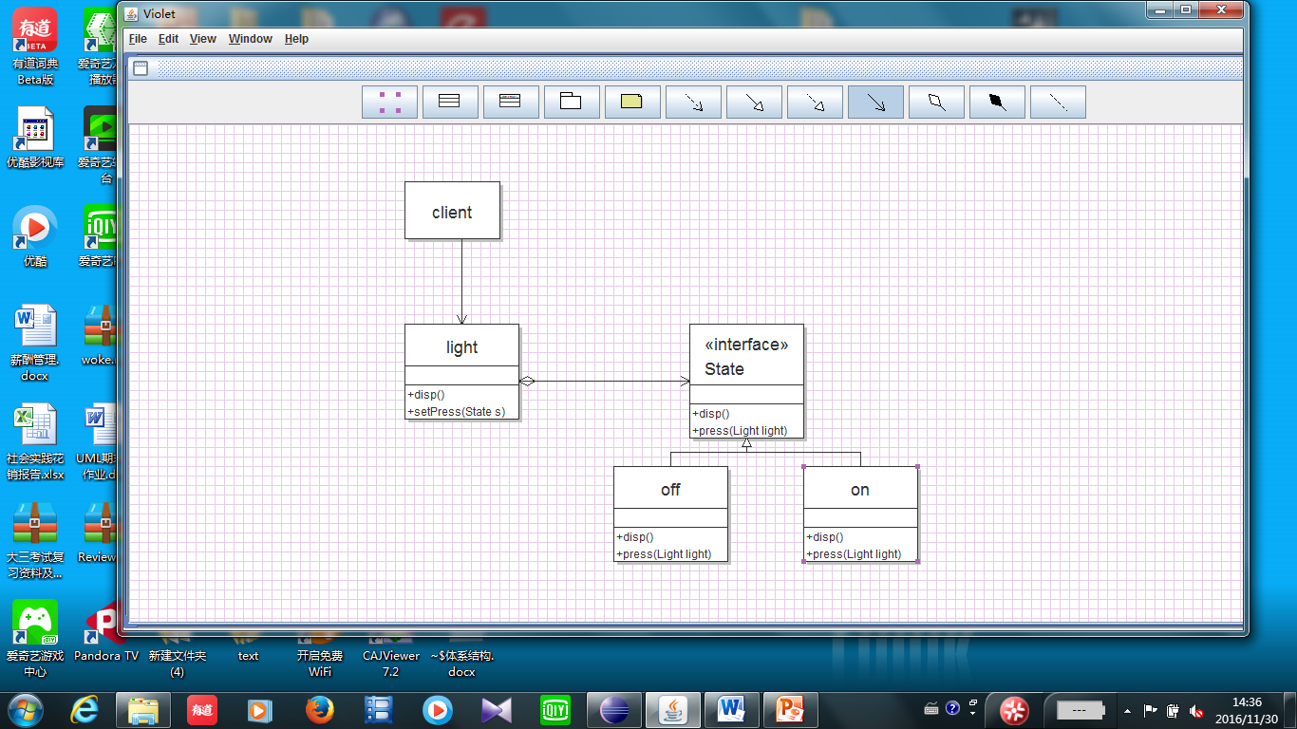

Light类

**public** **class** Light {

State state;

**public** **void** disp(){

state.disp(); }

**public** **void** setPress(State s){

**this**.state=s; } }

State接口

**public** **interface** State {

**public** **void** disp();

**public** **void** press(Light light);}

ON类

**public** **class** ON **implements** State {

**public** **void** disp() {

System.*out*.println("开灯状态"); }

**public** **void** press(Light light) {

light.setPress(**new** OFF()); }}

Off类

**public** **class** OFF **implements** State{

**public** **void** disp() {

System.*out*.println("关灯状态"); }

**public** **void** press(Light light) {

light.setPress(**new** ON()); }}

主类

**public** **class** Client {

**public** **static** **void** main(String[] args) {

Light light=**new** Light();

State state=**new** ON();

light.setPress(state);

System.*out*.print("现在是:");

light.disp();

System.*out*.print("按下开关后是:");

state.press(light);

light.disp(); }}

**原型模式及序列化：（不明确）**

原型模式

Cloneable

继承 Clone()方法

序列化

Serializable